**Documento de Arquitectura**

PROYECTO: “Sistema adaptativo de formación educativa (SAFE)”

Integrantes – Año 2016

|  |  |  |  |
| --- | --- | --- | --- |
| Legajo | Nombre | E-Mail | P-A |
| 1173388 | Santiago, Peralta | [speralta83@gmail.com](mailto:speralta83@gmail.com) |  |
| 1202388 | Obregon, Juan Facundo | [facundo.obregon@safabox.com](mailto:facundo.obregon@safabox.com) |  |
| 1223161 | Montañez, Cinthia | [cinthiamontaez@gmail.com](mailto:cintiamontaez@gmail.com) |  |
| [1](mailto:cintiamontaez@gmail.com)237937 | Caro, Jonatan | [joni1087@gmail.com](mailto:joni1087@gmail.com) |  |
| 1134115 | Matsui, Gerardo | [gerardo.matsui@gmail.com](mailto:gerardo.matsui@gmail.com) |  |

Profesores:

***Director de Cátedra:*** *Dra. Inés Casanovas*

***Profesor a cargo del curso:*** *Ing.*

***Profesor a cargo del proyecto:*** *Lic. Silvia Balduzzi - Ing. Pablo Abramowicz*

***Controller:*** *Mag.Ing. Gabriela Salem*

Contenido

Historial de Revisión 3

1. Objetivo 4

2. Diagrama de Contexto 4

3. Diagrama de Arquitectura 5

**3.1.** **Arquitectura General** 5

**3.2.** **Arquitectura de Infraestructura** 6

4. Atributos de calidad – Requisitos No Funcionales 8

5. Tácticas para garantizar RNF 10

6. Mecanismos de integración 11

7. Patrones de diseño y de Arquitectura 12

8. Aprobaciones 13

Historial de Revisión

|  |  |  |  |  |
| --- | --- | --- | --- | --- |
| Fecha | Versión | Descripción | Rol | Autor |
| 03/06/16 | 1.0 | Creación del documento. | Arquitecto de Software | Gerardo Matsui |
|  |  |  |  |  |
|  |  |  |  |  |
|  |  |  |  |  |
|  |  |  |  |  |

# Objetivo

Este documento describe la arquitectura general de la solución implementada en el proyecto, los componentes individuales que componen la solución y la forma en que interactúan. Esto se describe en el diagrama de contexto y en el diagrama de la arquitectura de una manera abierta a un público más amplio y en la sección posterior del documento de una manera más técnica y detallada.

# Diagrama de Contexto

Este diagrama muestra los entes y entidades que interactúan con el sistema determinando los límites y el ambiente del mismo.

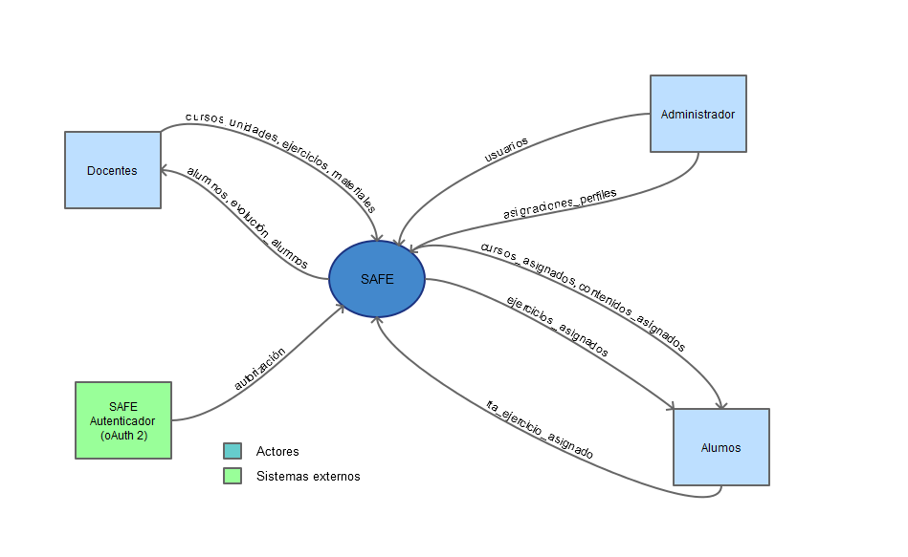

# Diagrama de Arquitectura

Este diagrama pretende mostrar la interacción lógica y física (BBDD, App Server, Web Server) de los diversos componentes que conforman el sistema. Puede complementarse con otros diagramas tales como diagramas de despliegue y/o diagrama de componentes.

## **Arquitectura General**

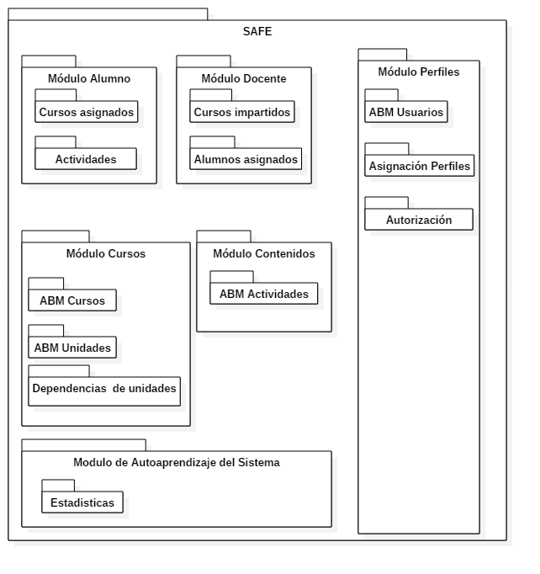

## **Arquitectura de Infraestructura**

Arquitectura como servicio.



Arquitectura como aplicación instalable



Patrón de Arquitectura (MVC-API).



# Atributos de calidad – Requisitos No Funcionales

Son los aspectos del sistema también llamados requerimientos No funcionales, que en general no afectan directamente a la funcionalidad requerida, sino que definen la calidad y las características que el sistema debe soportar.

*Ejemplos: Disponibilidad, Funcionalidad, Performance, Mantenibilidad, Flexibilidad, Portabilidad, Facilidad de prueba, Integridad, Reusabilidad, Usabilidad, Interoperabilidad, Eficiencia)*

|  |  |
| --- | --- |
| **Atributo de calidad** | |
| **Estímulo** | Origen del Estímulo | | Cualquier actor que interactúa con el sistema. |
| Estímulo | | Es una condición que necesita ser considerada  Cuando arriba al sistema. |
| **Ambiente** | Ambiente | | Son las condiciones en la cual se encuentra el  Sistema en el momento que se recibe el estímulo. |
| Componente | | Son los componentes del sistema que son afectados. |
| **Respuesta** | Respuesta | | La respuesta es la actividad que debe realizar el sistema. |
| Medida de Respuesta | | Es un tipo de medida con al cual debe cumplir la respuesta para que el requerimiento pueda ser testeado. |

*Ejemplo:*

|  |  |
| --- | --- |
| ***Disponibilidad*** | |
| ***Estímulo*** | *Origen del Estímulo* | | *Alumno* |
| *Estímulo* | | *Intento de inscripción a materias y/o finales* |
| ***Ambiente*** | *Ambiente* | | *Fechas de Inscripción o Fecha de Finales* |
| *Componente* | | *Módulo de Finales – Módulo de inscripción* |
| ***Respuesta*** | *Respuesta* | | *Sitio disponible, poder realizar la operación deseada* |
| *Medida de Respuesta* | | *Disponible el 99,9% del tiempo, no más de 43.8 minutos/mes u 8,76 horas/año de inactividad* |

# Tácticas para garantizar RNF

Las **tácticas** son decisiones que tienen como objetivo lograr los atributos de calidad. En este segmento se busca que el equipo detalle con que elemento arquitectónico responderá a esta restricción.

*Ejemplo:*

* *Táctica para garantizar disponibilidad: Implementación de colas  
    
  En el SIGA se implementarán colas para evitar que el sitio deje de funcionar en los momentos de uso excesivo del mismo (por ejemplo, inscripción de materias, inscripción de finales, etc) otorgando una alternativa a los picos de concurrencia.*

# Mecanismos de integración

Las diversas integraciones satisfacen la coexistencia y colaboración con otras soluciones de Software pero también determinan la forma de comunicación entre los componentes o capas de la solución escogida. Las integraciones están guiadas por los atributos de calidad escogidos o relevados del negocio.

*Ejemplos: Web services, REST, XML, RSS, LDAP, Sockets TCP, CORBA, ETL, Colas MQ,*

*Integración con Cartografía o Geoposicionamiento (Google Maps, Bing Maps Engine), Integración con Redes Sociales, Integración con Hardware específico.*

# Patrones de diseño y de Arquitectura

En esta sección se detallan los patrones de diseño y de arquitectura escogidos para implementar la solución. Como referencia para la parte de diseño se pueden tomar aquellos patrones incluidos en “Patrones De Diseño, 2002 - Libro Erich Gamma”. En lo que respecta a los patrones de arquitectura se detallan como ejemplo:   
*MVC, SOA, por capas, arquitectura dirigida por eventos, etc.*

# Aprobaciones

**_____________________________** Fecha:_________________  
Aprobación Técnica de la Arquitectura

**_____________________________** Fecha:_________________  
Profesor a cargo del Proyecto